易肽EasyPeptTM PTM
磷酸化富集试剂盒
货号：OSFP0005-200μg 规格：8x 版本号：V20260609
- 试剂盒包含
试剂名称 | 规格 | 简 介 | 储存条件
试剂0 ● | 1ml*2 | 裂解液，用于蛋白裂解 | 常温
磷酸酶抑制剂 | 10 μl*2 | 蛋白酶抑制剂 | 4℃
试剂A ● | 150 μl*2 | 还原烷基化，蛋白质还原烷基化 | -20℃
试剂B ● | 150 μl*2 | 酶，蛋白酶解 | -20℃
试剂C ● | 130 μl*2 | 终止试剂，终止酶解反应 | 常温
Elution Buffer ● | 500 μl*2 | 除盐时肽段洗脱试剂 | 常温
Additional Buffer ● | 500 μl*2 | 磷酸化富集前补加试剂调整体系 | 常温
试剂F ● | 800 μl*2 | 肽段清洗 | 4℃
试剂G ● | 800μl*2 | 肽段清洗 | 4℃
试剂H1 ● | 250 μl*2 | 肽段洗脱 | 4℃
试剂H2 ● | 250 μl*2 | 肽段洗脱 | 4℃
Cartridge | 200 μg载量*8 | 肽段脱盐 | 常温
EnrichmentTip | 200 μg载量*8 | 肽段富集 | 常温避光
Adaptor | 8 | Cartridge\EnrichmentTip适配器 | 常温
- 试剂盒简介
样品制备是蛋白质组学实验最重要的步骤之一，合适的前处理过程是实验成功的关键。尤其翻译后修饰组学，由于含量低、不稳定的特性，对样本的保存、制备条件要求更为严格。
易肽EasyPeptTM PTM磷酸化富集试剂盒旨在以较低的样本初始量、较少的样品制备步骤和较短的操作时间获得最佳的实验结果。适用于组织、细胞等样本类型，尤其对于大队列样本的制备过程充分体现出其高通量、高稳健性的优势。该试剂盒提供磷酸化多肽制备包括蛋白变性、还原烷基化、蛋白酶解、肽段脱盐以及肽段富集过程的相关试剂。基于溶液内快速酶解的前处理方法，解决了传统方法样本用量多、试剂成本高、损失大、耗时长的弊端，仅需2-3小时即可完成肽段制备的步骤，且平行性好。基于离心式的肽段富集过程，操作简便，仅需0.5h即可完成肽段富集，以实现微量磷酸化肽段的快速制备及深度覆盖检测。

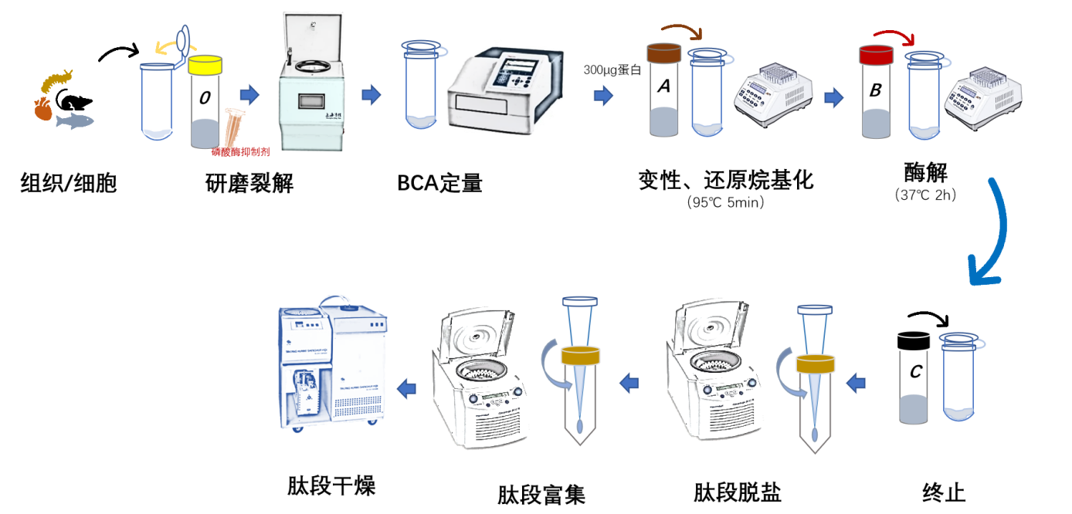

- 需要准备的设备耗材
3.1设备
设备名称 |  | 简 介
移液器 | 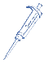 | 吸取蛋白提取过程中的蛋白上清，减少污染物，提高蛋白定量准确度
恒温混匀仪 | 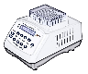 | 提供95℃及37℃的恒温条件，促进蛋白质的裂解与酶解
高通量组织研磨仪 | 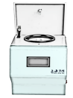 | 不同组织样本的破碎，抽提蛋白质，推荐使用PreOmics Beatbox高通量组织研磨仪
冷冻/常温离心机 | 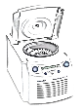 | 冷冻离心机用于蛋白提取，常温离心机用于肽段脱盐，适配器支持1.5/2ml离心管
真空离心浓缩仪 | 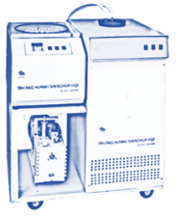 | 脱盐后的肽段干燥
3.2 试剂
- Trifluoroacetic acid (TFA)
- Acetonitrile (ACN), LC-MS Grade
- Water, LC-MS Grade
- Methanol (MeOH), Optima™ LC-MS Grade
- Low Protein Binding Microcentrifuge Tubes, 2.0 mL/1.5mL

4. 试剂准备
Condition buffer：70%ACN，0.2%TFA，每个样本需要200μl，2μl TFA加入到298μl超纯水和700μl无水乙腈中，混匀；
Wash buffer：0.2%TFA，每个样本需要600μl，12μl TFA加入到5.988ml超纯水，混匀；
5. 操作过程
5.1 蛋白提取
- 试剂0使用前按照1:100（磷酸酶抑制剂：试剂0）加入磷酸酶抑制剂；
- 对于细胞样本，细胞沉淀中加入适量试剂 0（参考体积比，细胞沉淀：试剂0约 1:5）涡旋混匀，200μl枪头反复吹打15-20次，然后95℃加热5min（95℃，1000 rpm）；
注：样品出现粘稠时使用超声波细胞破碎仪冰上超声2 min （25-30Hz ,每10s停10s）或者金属浴95℃加热10min；
对于组织样本，取适量组织样品加入试剂0（按1：8的比例加入试剂0，即25mg组织加入200μl试剂0），高通量组织研磨仪震荡研磨3次，然后95℃加热5min（95℃，1000 rpm）；
- 4℃，12000g 离心 20min，取上清；
- 上清进行 BCA 蛋白定量；
- 根据定量结果，建议取300μg 蛋白样品进行后续操作。
5.2 蛋白酶解
- 步骤5.1 e中得到的蛋白溶液（建议总体积不超过60μl，如果体积小于60μl，再补加试剂0至总终体积为60μl）依次加入新的EP管中，分别补加试剂A 30 μl，吹打混匀，95℃加热5min（95℃，1000 rpm）；
- 加热结束待样品恢复至室温后，每个样本中加入30 μl试剂B，混匀，37℃酶解2H（37℃，1000rpm）；
- 酶解结束后每孔加入25 μl试剂C，混匀，终止酶解反应，此时会有沉淀出现，16000g离心5min吸取上清后再进行后续脱盐。
5.3 肽段脱盐
- 脱盐柱活化：100μl甲醇加入到脱盐柱中，700g离心1min；
- 脱盐柱去杂质：200μl Condition buffer加入到脱盐柱中，700g离心1min；
- 脱盐柱平衡：200μl Wash buffer加入到脱盐柱中，700g离心1min；
- 加载样本：将样本全部加载到脱盐柱中，700g离心1min，重复操作一次；（加载样本前确保pH < 3，可使用20%TFA调pH＜3后加载样本）
- 脱盐柱清洗：200μl Wash buffer加入到脱盐柱中，700g离心1min，重复操作一次；
- 样本洗脱：将除盐柱转移到新的离心管中，50μl Elution buffer加入到脱盐柱中，700g离心1min，洗脱两次，最终样本体积为100μl。
5.4 肽段富集
- 将EnrichmentTip（富集柱）插入Adaptor上置于2ml离心管中；
- 100μl Additional Buffer加入到5.2f洗脱的肽段中，涡旋混匀；
- 50μl 试剂G加入到EnrichmentTip（富集柱）中，3000g离心1min；
- 50μl 试剂F加入到EnrichmentTip（富集柱）中，3000g离心1min，弃掉流穿液；
- 将放有EnrichmentTip（富集柱）的Adaptor转移至新的2ml离心管中；
- 加载样本：将样本全部加载到富集柱中，2000g离心5min，流穿液重复过柱一次；
- 50μl 试剂F加入到EnrichmentTip（富集柱）中，3000g离心1min；
- 50μl 试剂G加入到EnrichmentTip（富集柱）中，3000g离心1min；
- 50μl 试剂F加入到EnrichmentTip（富集柱）中，3000g离心1min；
- 50μl 试剂G加入到EnrichmentTip（富集柱）中，3000g离心1min；
- 50μl LC-MS水加入到EnrichmentTip（富集柱）中，3000g离心1min；
- 将放有EnrichmentTip（富集柱）的Adaptor转移至新的EP管中（建议采用低吸附离心管）；
- 样本洗脱：50μl 试剂H1加入到EnrichmentTip（富集柱）中，2000g离心5min；
- 样本洗脱：50μl 试剂H2加入到EnrichmentTip（富集柱）中，2000g离心5min；
- 真空离心浓缩仪浓缩样本（建议< 30℃）。
6. 注意事项
- 试剂0和试剂A低温下会析出，建议使用前置于水浴锅中（37-50℃）放置10min，待结晶重新溶解后混合均匀使用；
- 使用低吸附离心管，最大限度的提高样本回收率；
- 酶解结束后加入试剂C有沉淀出现属于正常情况，可高速离心后再进行后续实验；
- 样本比较难消化酶解时可适当加长酶解时间；
- 酶解后样本如不能及时进行后续脱盐处理，可-80℃存放2周；
- 避免样品污染及皮肤直接接触试剂，实验时戴好手套、口罩。
 | 官方网站：www.omicsolution.com  若有任何疑问，欢迎发送邮件至：  support@omicsolution.com

